Entrega Parcial 3 · Documento 1
Diagrama de arquitectura
Parkings Together — Marketplace P2P de estacionamientos
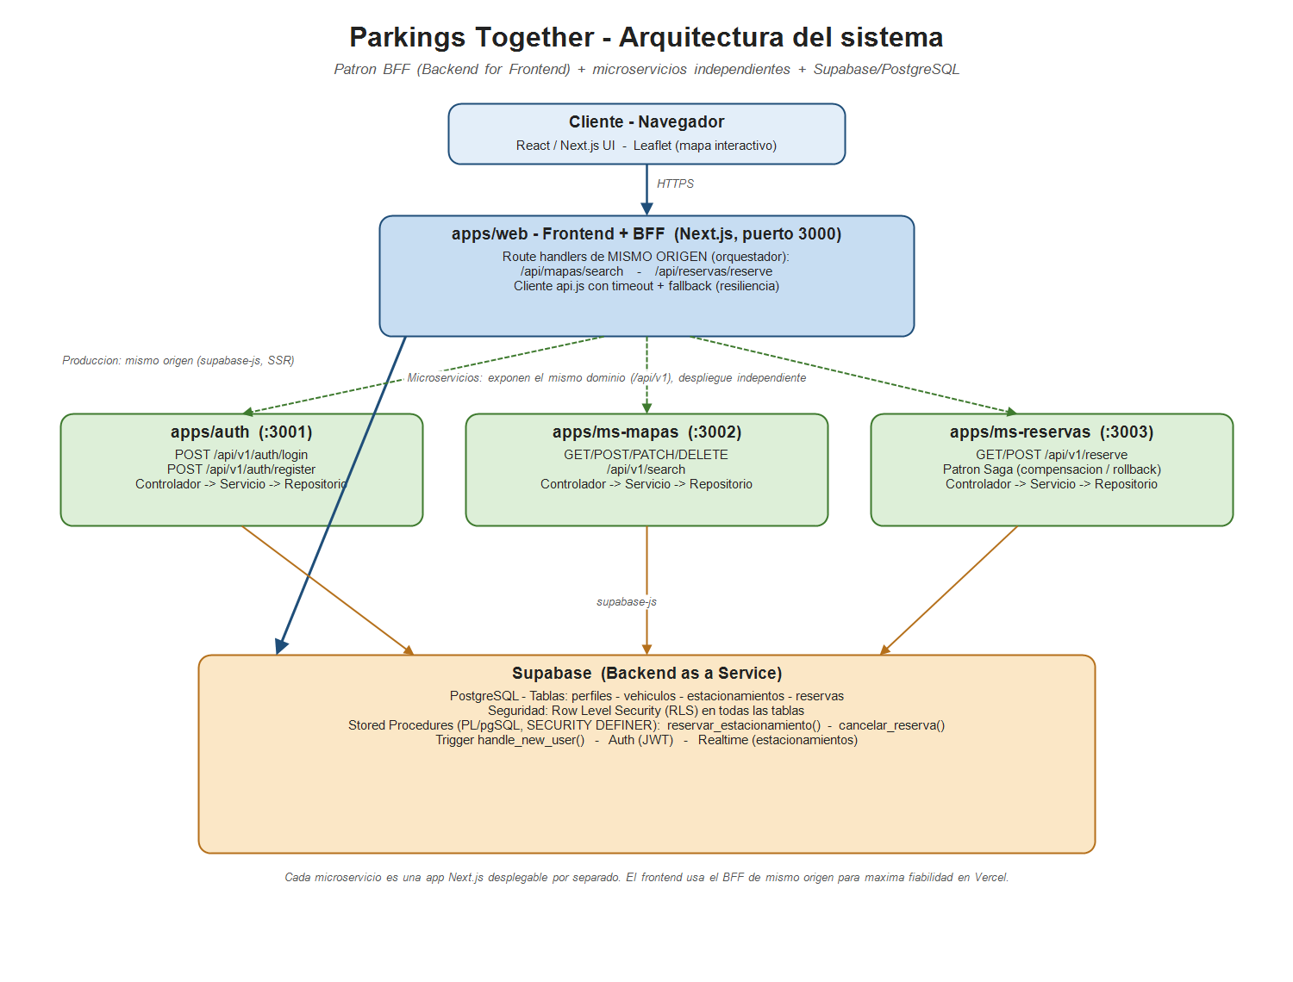
Figura 1. Arquitectura general: cliente, BFF, microservicios y Supabase.

Descripción de las capas
- Cliente (Navegador): interfaz construida con React/Next.js; el mapa interactivo usa Leaflet. Consume exclusivamente las rutas de mismo origen del frontend.
- apps/web — Frontend + BFF (puerto 3000): además de servir la interfaz, expone route handlers de mismo origen (/api/mapas, /api/reservas) que actúan como orquestador (Backend for Frontend) e incorporan un cliente con timeout y respuesta de respaldo (fallback) para resiliencia.
- Microservicios (auth :3001, ms-mapas :3002, ms-reservas :3003): cada uno es una aplicación Next.js desplegable de forma independiente, con estructura por capas Controlador → Servicio → Repositorio, que expone el dominio bajo el prefijo versionado /api/v1. ms-reservas implementa el patrón Saga con compensación.
- Supabase (PostgreSQL): capa de persistencia y autenticación. Incluye Row Level Security (RLS), procedimientos almacenados (RPC) para las operaciones transaccionales, un trigger de creación de perfil y Realtime.

Decisión de diseño: BFF de mismo origen
En producción (Vercel), el frontend consume el BFF de mismo origen, que accede a Supabase directamente del lado servidor. Esta decisión elimina la dependencia en runtime de URLs de microservicios externos (que apuntaban a localhost en el despliegue) y resuelve de raíz el problema de que los estacionamientos no se mostraran en producción. Los microservicios se conservan como componentes independientes que exponen el mismo dominio y son desplegables por separado.

